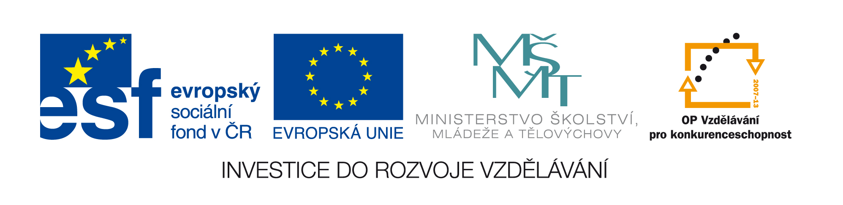
č.j.:13974/2011-412

Příloha č. 1
průběžné výzvy k předkládání žádostí o finanční podporu z OP VK
Oblast podpory 4.1 – Systémový rámec celoživotního učení

Specifická kritéria

4. 1 Systémový rámec celoživotního učení
Název specifického kritéria | Max. počet bodů | Obsah kritéria
Podpora rozvoje systému počátečního, terciárního nebo dalšího vzdělávání, případně jejich vzájemné propojení. | 7 | Plný počet bodů získá za toto kritérium projekt, který bude zaměřen buď na:  - aktivity směřující k vytvoření efektivního a funkčního systému podporujícího zvýšení kvality počátečního vzdělávání,  nebo  - aktivity směřující k vytvoření efektivního a funkčního systémového a institucionálního rámce pro oblast terciárního vzdělávání a rozvoj lidských zdrojů ve výzkumné činnosti,  nebo  - aktivity směřující k vytvoření efektivní a funkční koncepce systémového a institucionálního rámce dalšího vzdělávání,  nebo  - aktivity směřující k nastavení efektivního a funkčního systému celoživotního učení (včetně kariérového poradenství) a vzájemnému propojení počátečního, terciárního a dalšího vzdělávání.
Udržitelnost | 8 | Hodnotí se schopnost zajištění udržitelnosti po dobu 5 let po ukončení financování projektu.

Návod pro hodnotitele:
Hodnotitel udělí maximální počet bodů za specifické kritérium takovému projektu, který bude svým obsahem zaměřen na jeden z podbodů (a, b, c) specifického kritéria „Podpora rozvoje systému počátečního, terciárního nebo dalšího vzdělávání, případně jejich vzájemné propojení“.

Hodnotitel zhodnotí v závislosti na zaměření projektu, zda za toto specifické kritérium získá projekt maximální počet bodů nebo zda udělí nižší počet bodů. Bodový rozptyl je 0 až 8 bodů.

